Министерство образования Республики Беларусь

Белорусский национальный технический университет

Кафедра «Геодезия и аэрокосмические геотехнологии»

ОТЧЕТ

ПО ЛАБОРАТОРННОЙ РАБОТЕ №1

УСТАНОВКА KALI LINUX

Выполнил: ст.гр. 11405118

Сергачёв А. А.

Проверил: ст.пр. кафедры ГиАКГТ

Будо А. Ю.

Лабораторная работа 1

Установка Kali Linux

Установка ОС будет выполняться на виртуальную машину в программе VirtualBox.

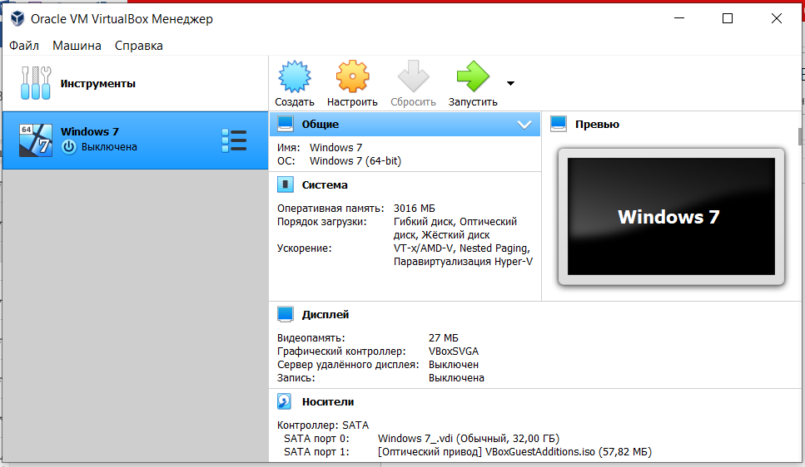

Нажимаем «Создать», задаём имя новой ОС и выставляем следующие настройки:

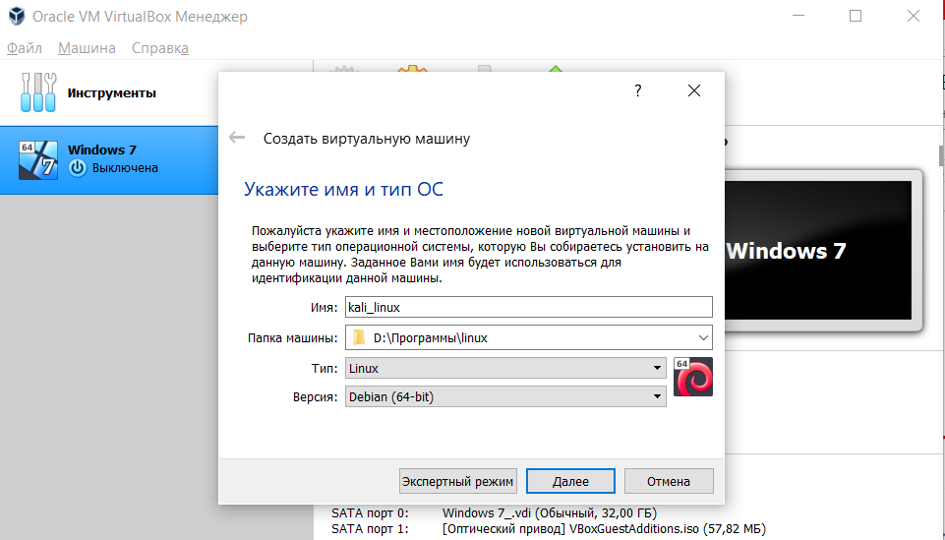

Далее выделим ей 4GB нашей ОЗУ.

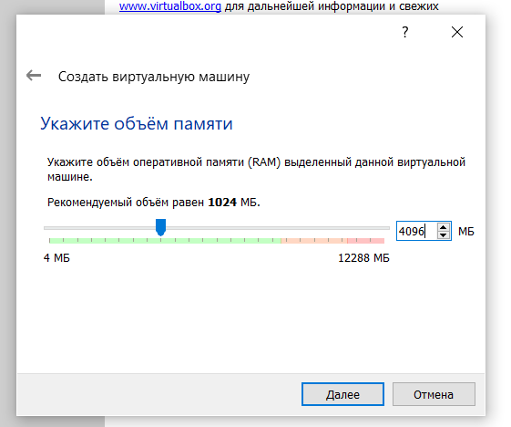

Создаём новый жесткий диск

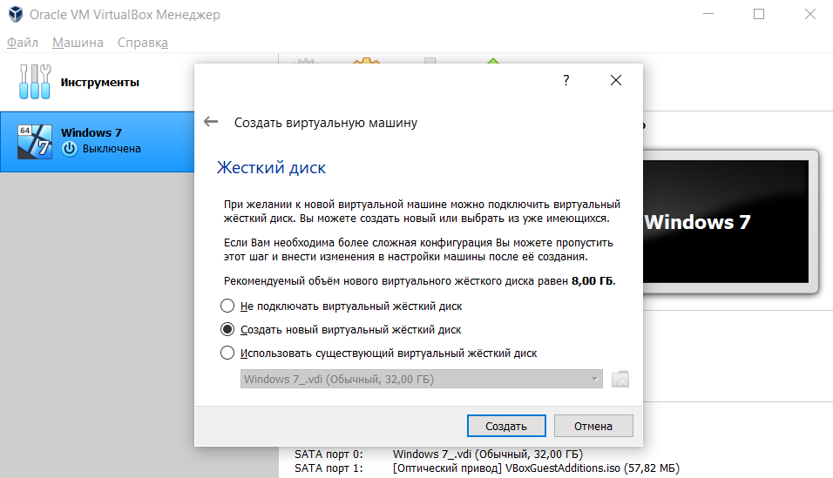

Далее нам необходимо определить формат создаваемого диска. Оставляем значение параметра по умолчанию(VDI).

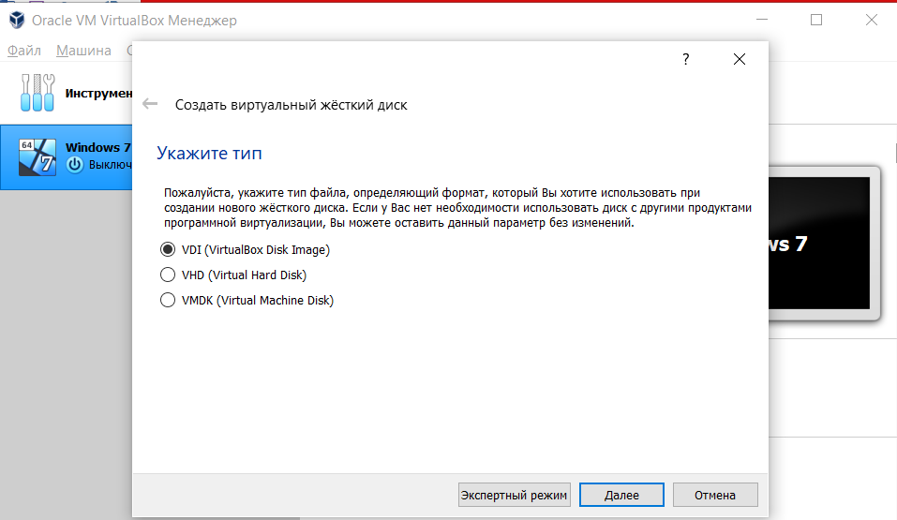

Устанавливаем динамический размер жесткого диска.

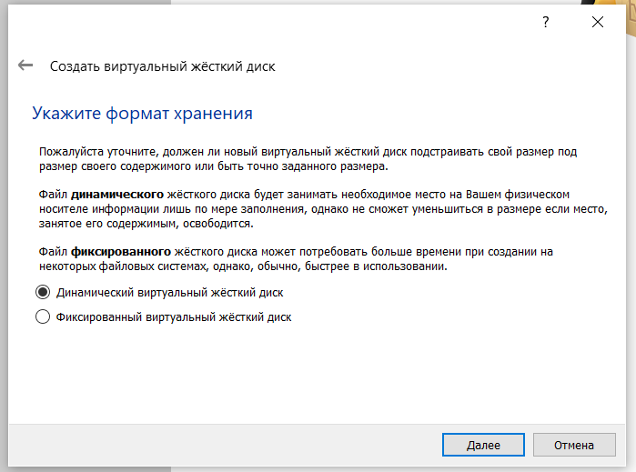

Указываем название и расположение жесткого диска, а также его размер.

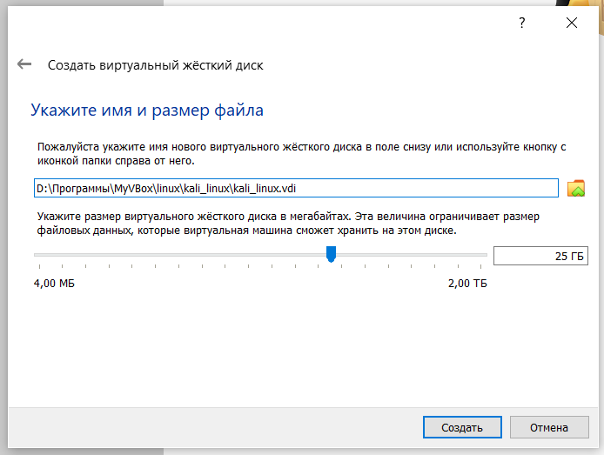

В настройках увеличиваем количество используемых процессоров до 2 и включаем PAE/NX.

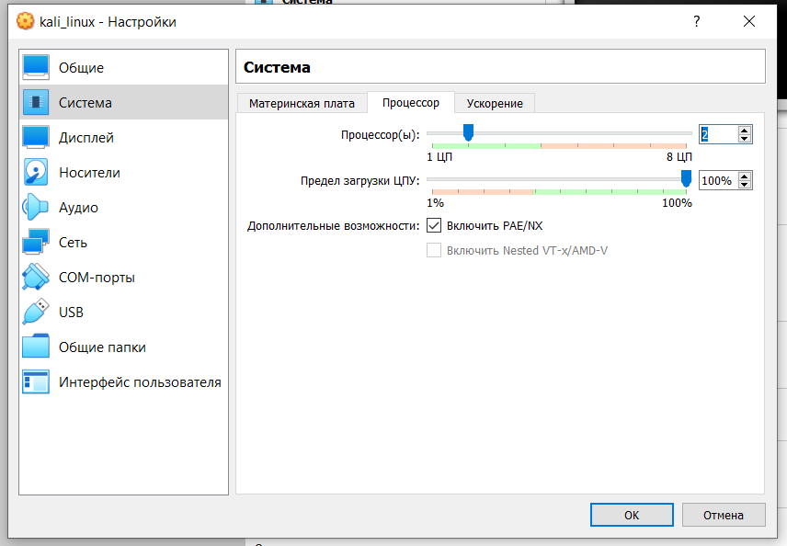

Запускаем и выбираем загрузочный диск.

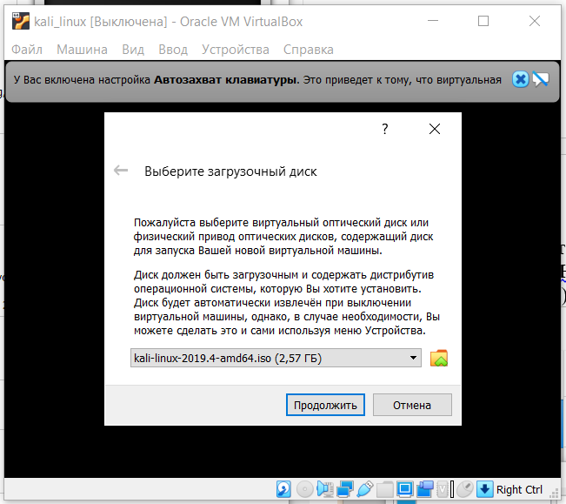

И выбираем Graphical install.

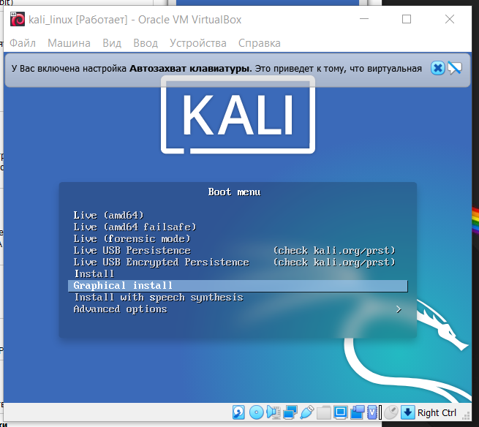

Выбираем язык интерфейса.

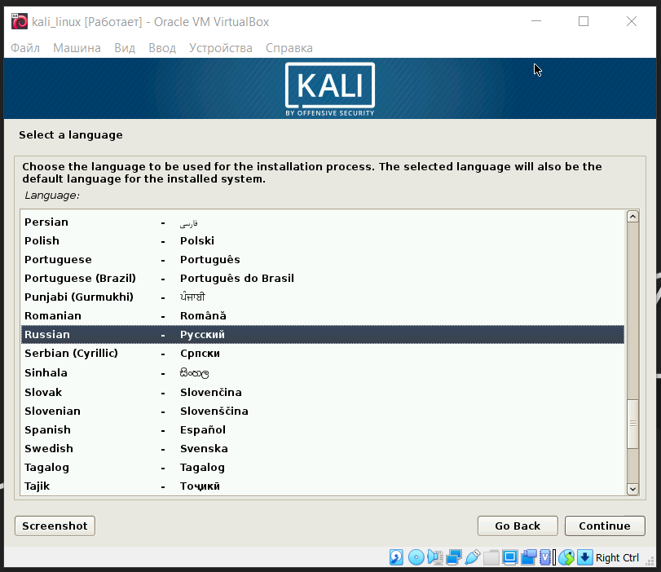

И месторасположение.

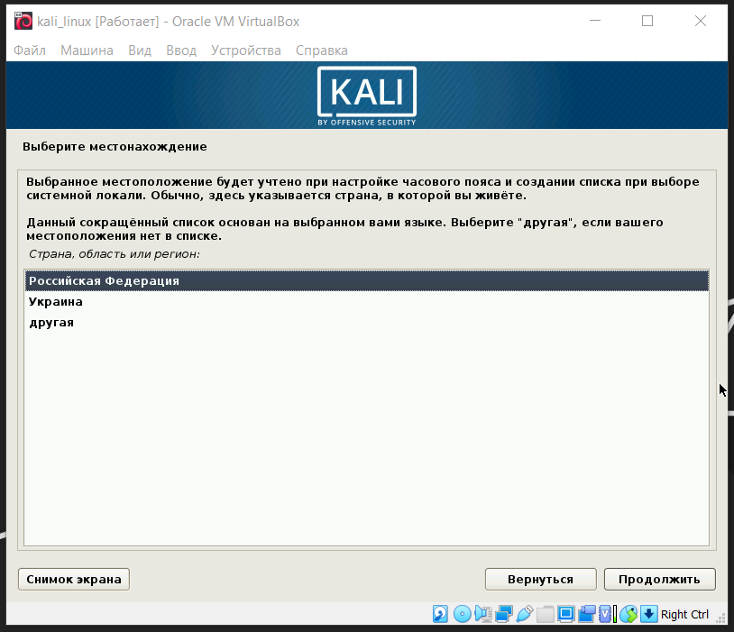

Язык клавиатуры.

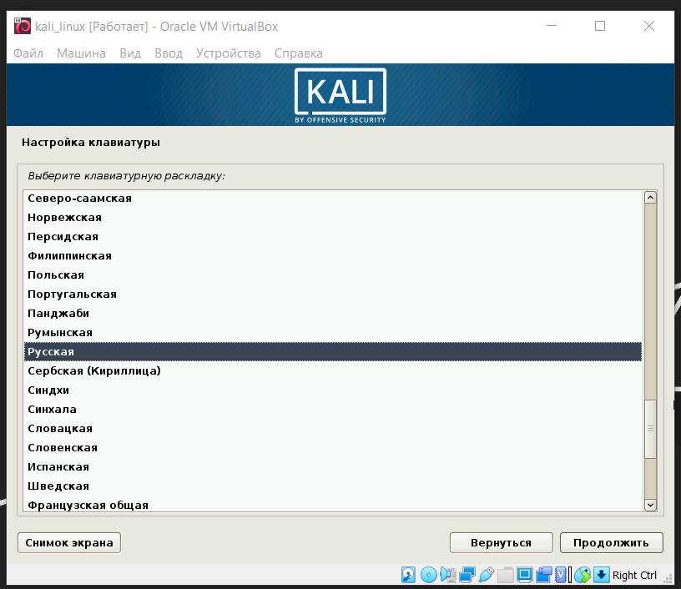

Комбинацию клавиш для переключения языка.

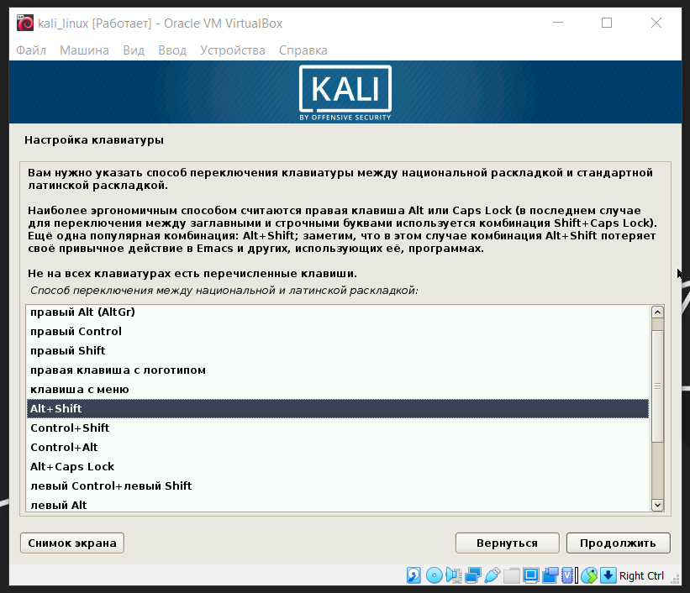

После установки и настойки устанавливаем имя компьютеру.

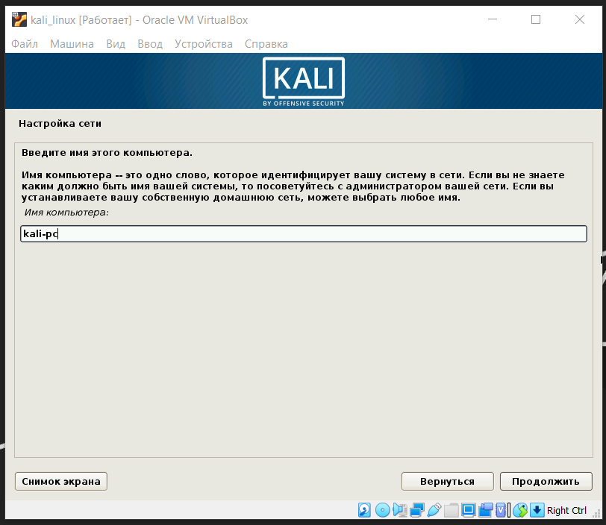

Имя домена пропускаем.

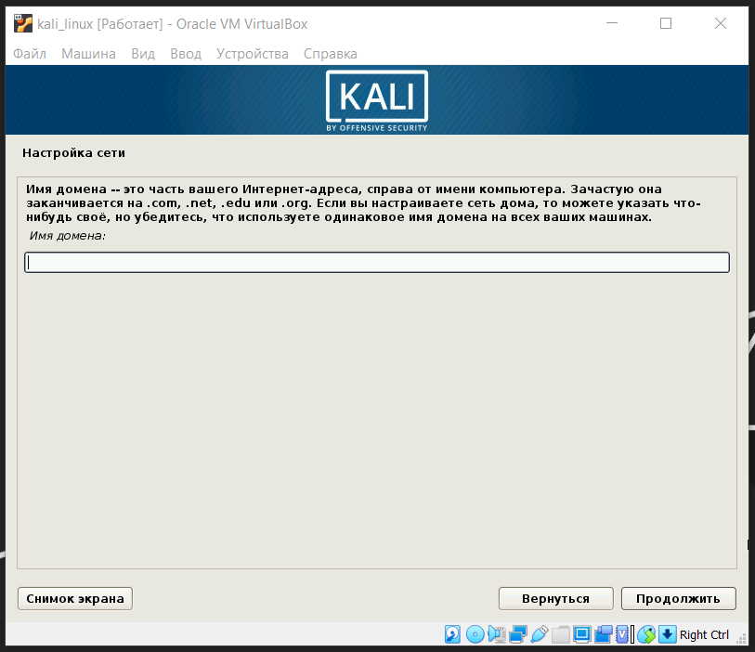

Создаем пароль суперпользователя.

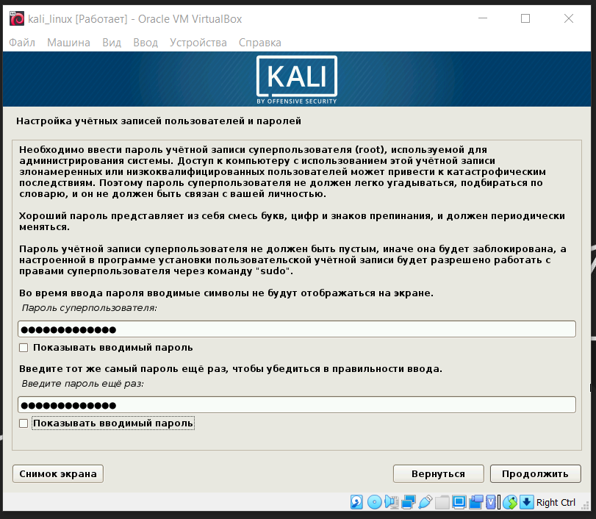

Выбираем часовой пояс.

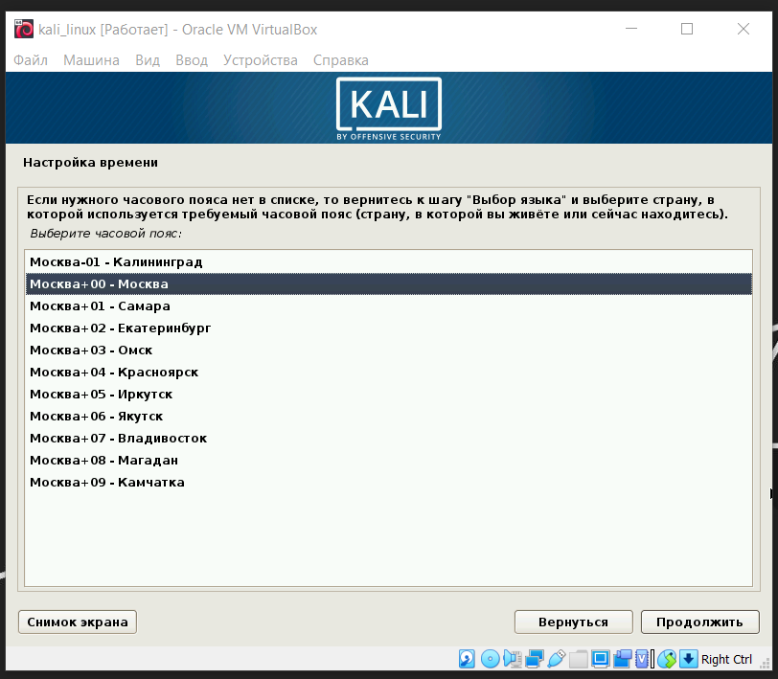

В разметке дисков оставляем параметры по умолчанию.

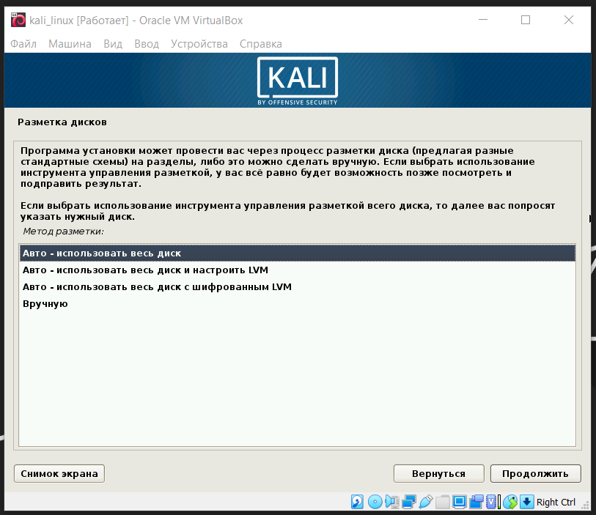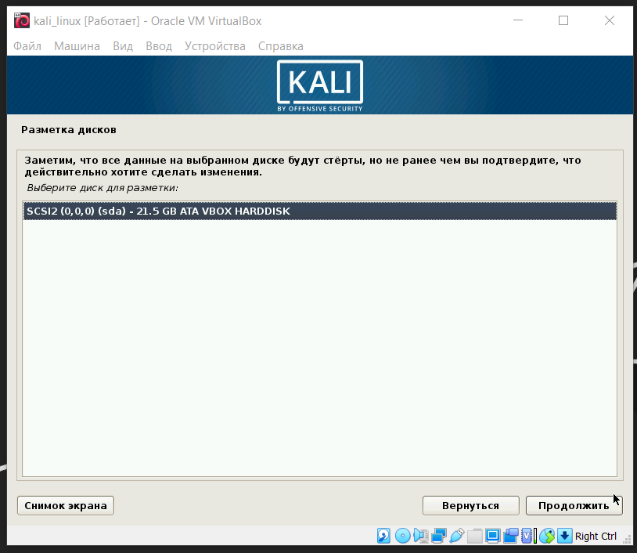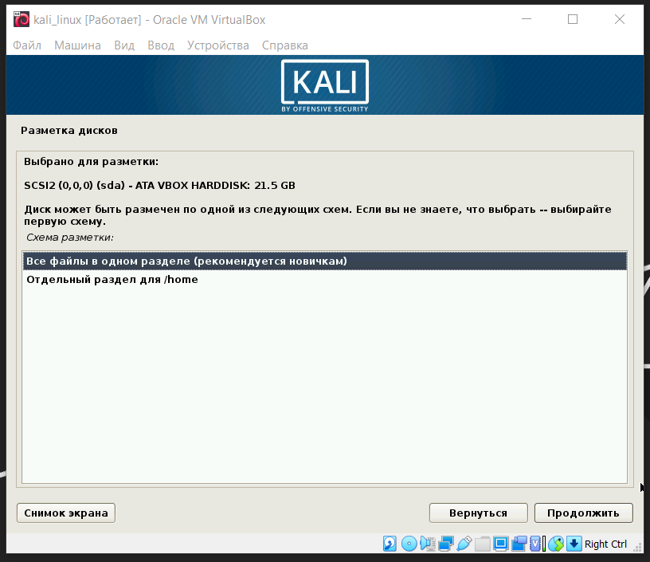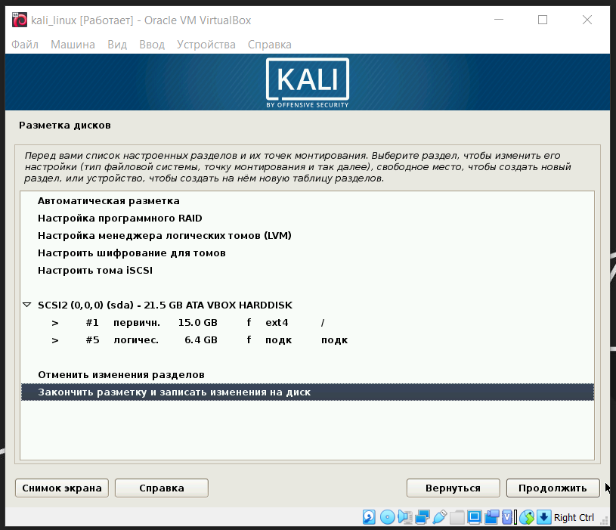

И записываем выбранные настройки.

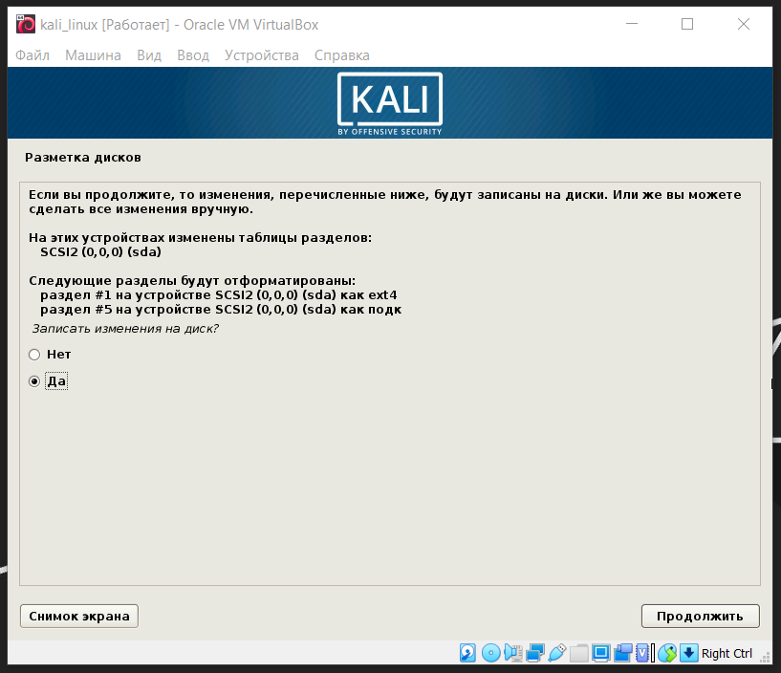

Пропускаем ввод HTTP-прокси.

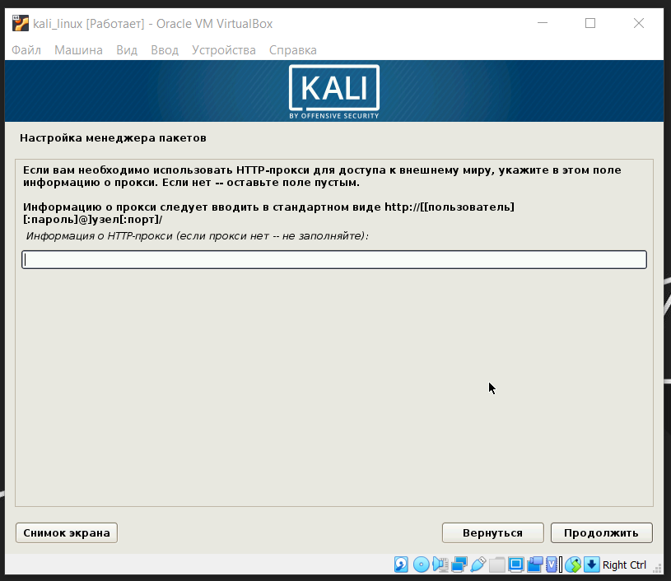

Устанавливаем сетевое зеркало.

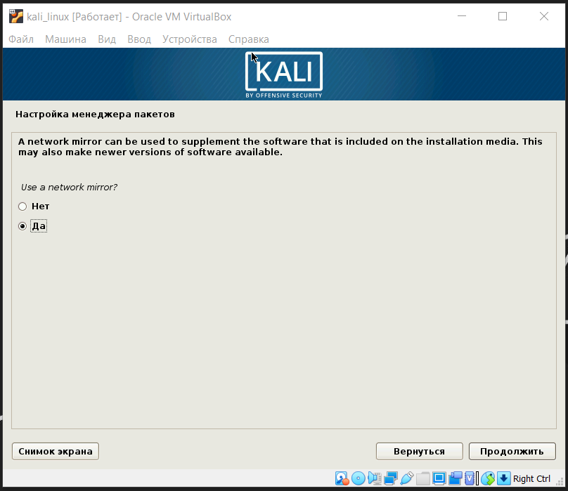

Устанавливаем системный загрузчик GRUB в главную загрузочную запись.

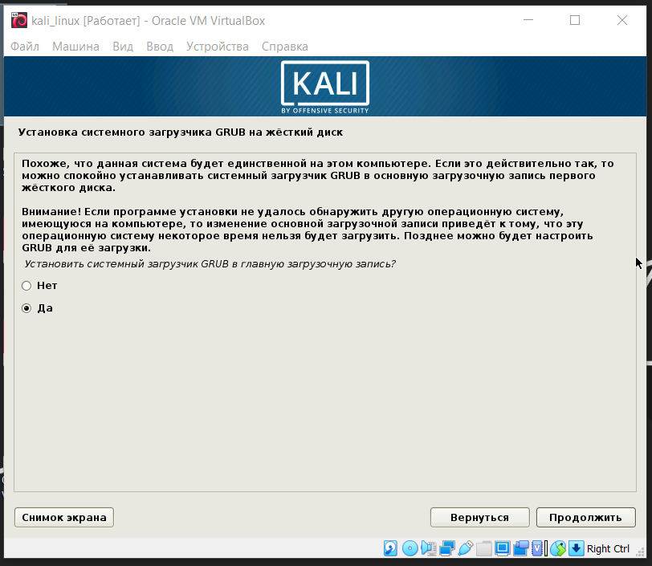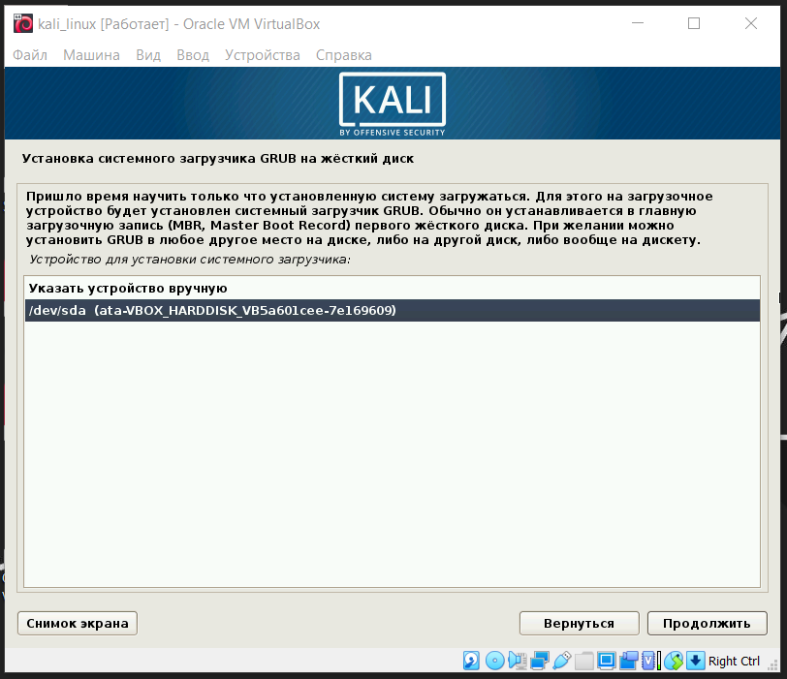

Установка завершена.

